# Css3

css 给html加样式,

html网页结构 ，css样式，javascript行为

选择器{属性:属性值; }

基本选择器

1. 标签选择器： 标签名{属性:属性值; }

例如:body{ } p{ } ol{ } a{ } ul{ } h2{ }

1. class选择器: class选择器{属性:属性值; }

例如: .myclass{ } .setstyle{ }

<标签 class=”myclass”></标签>

p.myclass{ } 段落可以使用该类

## 今天教学目标

### ID选择器

给特定的 html元素加特定的样式

主要，不是用来做样式，给javascript用

格式: id选择器{属性:属性值; }

#来表示

选择器名 自定义

例如:#myid{ } #setstyle{ }

引入方式<标签 id=”选择器名”></标签>

<div id=”myid” ></div>

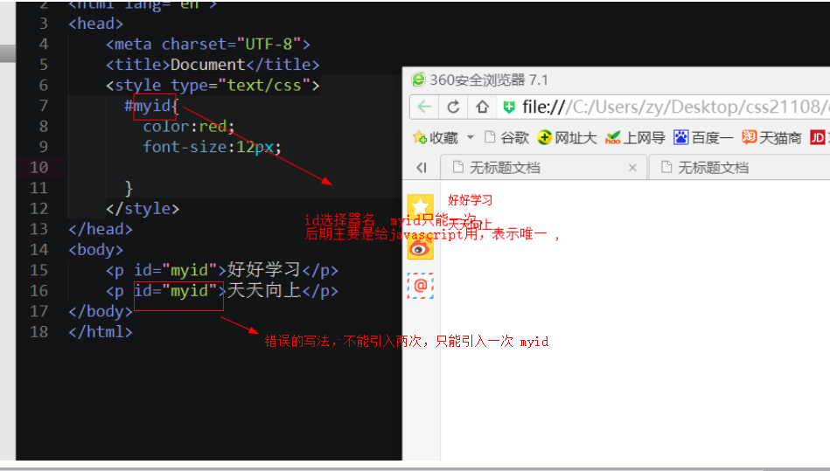

主要： id选择器在引入的时候只能使用一次，如果想使用多次就用class选择器，给javascript用，表示唯一

### 通用选择器

给一类html元素加样式，每个 html标签 都有一个class属性

* 所有的标签

格式:*{属性:属性值; }

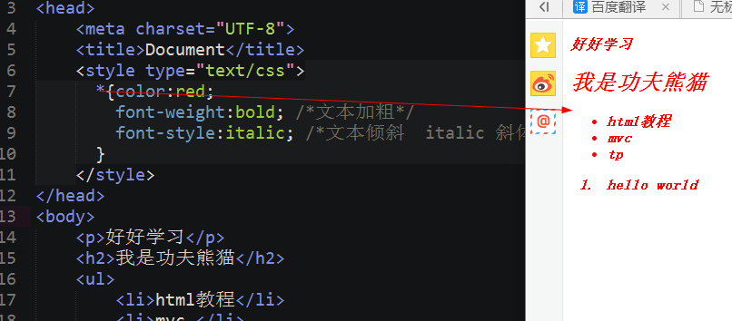

凤凰网

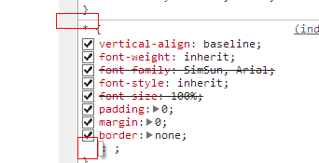

*{ } ie6和ie6版本以下的不支持该写法

### 伪类选择器

锚的伪类，通常是给链接用。已经限定好了

链接上的

1. a:link 未访问的链接
2. a:visited 访问过的链接
3. a:hover 鼠标移到链接上
4. a:active 单击鼠标的那一时刻 ,都不做

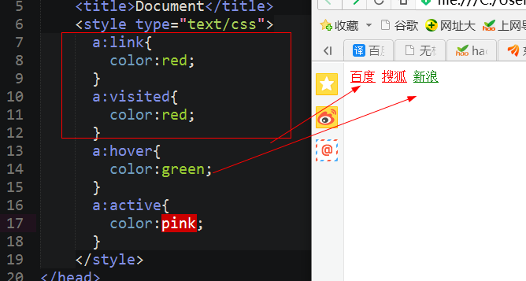

练习

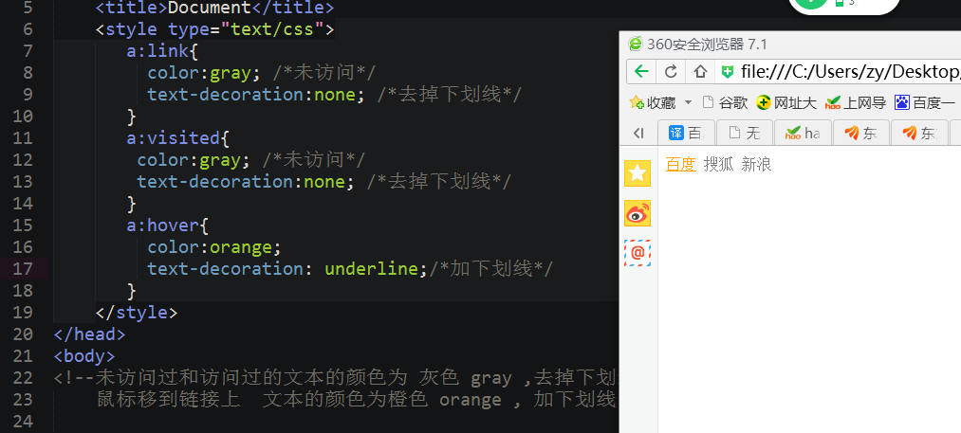

## css复合选择器

### 分组选择器

给多个元素加同一个样式，也就是多个元素有共有的属性和值

格式:选择器，选择器，选择器.....{属性:属性值;}

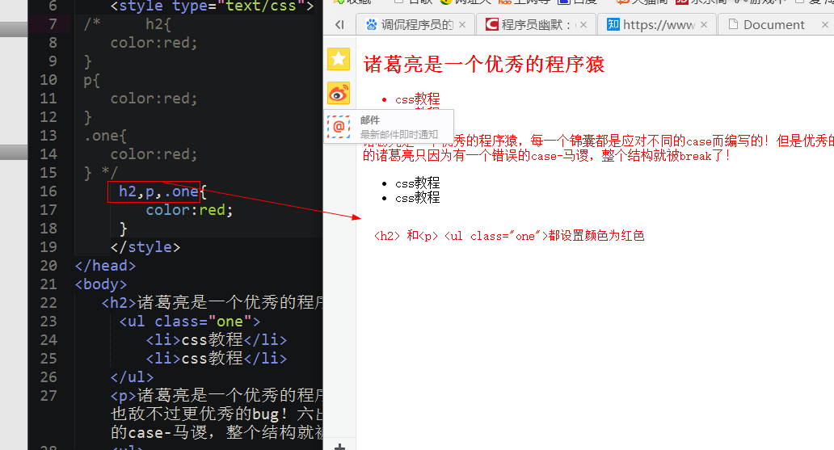

h2,ul,ol,p,b,h2,h3,h4,dl,dt,dd{color:red; }

<h2><ul><ol>....文本的颜色为红色

### 后代选择器（包含选择器）(重点)

就是给html元素中的后代元素加样式

可以跨越多级

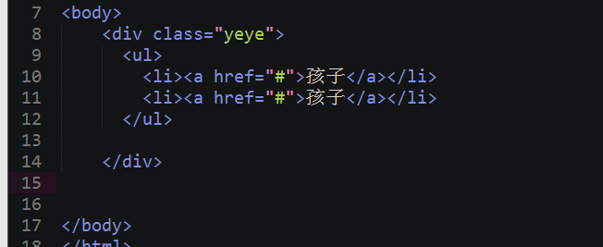

例如：div 的后代有 ul li a

ul的后代 有 li a

格式: 选择器1 选择器2 选择器3{ }

* 选择器1里面的选择器 2 里面的选择器3
* 选择器和选择器之间用一个空格

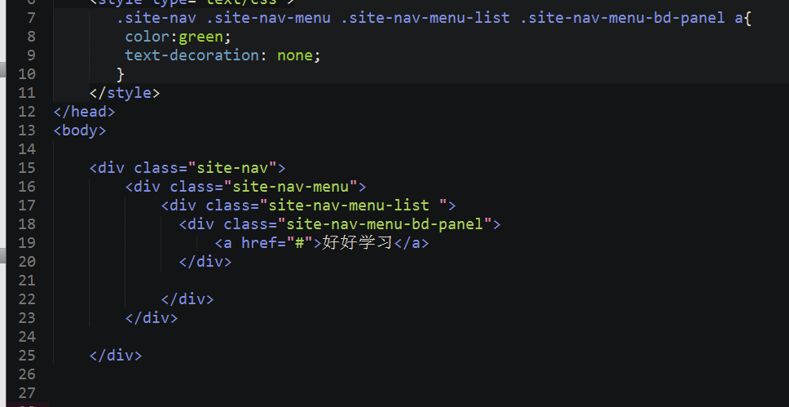

作业：

.site-nav .site-nav-login .site-nav-menu-bd .level-info

写出div的结构

有一个标题，有给段落 ， 标题的文本的大小为14px 去掉加粗，font-weight:normal;

作业

<div class=”one”>

<a href=”#”>首页</a>

<a href=”#”>产品展示</a>

</div>

<div class=”two”>

<a href=”#”>首页</a>

<a href=”#”>产品展示</a>

</div>

第一个 div中的链接 未访问和访问过的颜色为灰色，去掉下划线

鼠标移到链接上文本的颜色为橙色，加下划线

第二个 div中的链接 未访问和访问过的颜色为红色色，去掉下划线

鼠标移到链接上文本的颜色为粉色，加下划线

content-left

黄色的 最外边的div class=”yeye”

绿色 div class=”yeye-left”

蓝色 div class=”yeye-right”

<div class=”yeye”>

<div class=”yeye-left”><img src=”aa.jpg” /></div>

<div class=”yeye-right”><h2>描述的内容</h2></div>

</div>

.yeye .yeye-right h2{color:red;}

### 子元素选择器

给某个html元素的子元素加样式

子元素是：就是某元素里面的第一层级的元素

<div class=”yeye”>

<h2>范爷呀结合了</h2>

<ul>

<li>内容</li>

</ul>

</div>

<div class=”yeye”>的儿子 <h2> <ul>

<ul> 的儿子是 <li>

格式: 选择器>选择器{属性:属性值; }

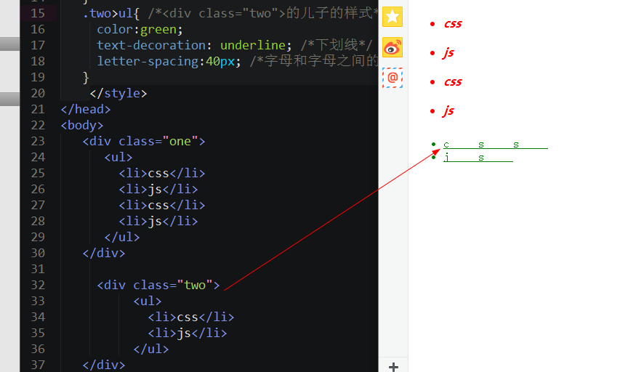

### 相邻元素选择器

可选择紧接在另一元素后的元素，且二者有相同父元素

### 属性选择器

选择器[属性] 选择器[属性=”属性值”] 选择器[属性^=”属性值”]

### Css属性

### 字体

Font-size Font-family Font-weight Font-style font

### 文本

Color Text-decoration. line-height text-indent letter-spacing word-spacing text-align text-decoration text-indent

## Css属性

css属性是w3c已经定义好的

### 尺寸

width

height

### 背景

background-color background-image backgrond-repeat background-attachment

background-position background-size background

### 边框

border-top border-bottom border-left border-right border

### 列表

list-style-type list-style-image list-style